HappyHealth-Kado zomerprogramma

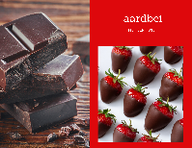
Oh happy day!

Mijn 4 favoriete basis recepten uit de aromatherapie!

Lekker freubelen met essentiële oliën, plantaardige basis olie, epsomzout, chocolade etc, etc. Van top tot teen en de liefde gaat door de maag, je gaat het allemaal ervaren .
Ben je nog niet bekend met essentiële oliën? Dan is dit een prachtige basis om mee te beginnen.
Alles wat je maakt mag je mee naar huis nemen.
- Prijs:€29,95
- Duur: anderhalf uur tot 2 uur
- Deelnemers: minimaal 1 maximaal 6.
Happy summer life: een heerlijke workshop met essentiële oliën.
Maak je eigen natuurlijke:
- Insecten weg spray
- Na het zonnen spray of lotion
- Muggenbult weg (voor al je net te laat was met de insecten weg spray)
- Verkoelende spray
- Thieves spray
- Ontspannen op reis en bestemming

- Prijs: €35,- per persoon
- Duur: 2 uur of nog iets langer.
- Deelnemers: minimaal1 maximaal 6.

Lieve buik,
Ik hou van jou!

Tijdens deze workshop maak je eerst een persoonlijke massage-olie met essentiële oliën op jou lichaam afgestemd, daarna leer ik je een heerlijke ontspannende buikmassage die aan jezelf geeft. Hierin staat houden van jezelf centraal en hoe je dankbaar en blij mag zijn met je lichaam. De massageolie krijg je mee en een link van spotify zodat je de massage zo vaak kunt terug luisteren als je nodig hebt.
- Prijs:€35,- per persoon
- Duur: ongeveer 90 min
- Deelnemers: minimaal 1 maximaal 4. Graag eigen handdoek en badhanddoek of yoga matje meenemen.
- Alleen voor vrouwen.
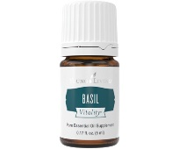
Basilicum

Spice up your life met deze essentiële olie en ontdek de verschillende toepassingen en voordelen! De frisse, kruidige geur van basilicum doet je misschien denken aan je favoriete Italiaanse recept, maar deze one-of-a-kind olie is meer dan alleen een perfecte vriend voor een pasta gerecht.

Je krijgt je eigen flesje Basilicum olie, meerdere recepten en je gaat 2 producten maken. Laat je verrassen door deze veelzijdige olie.
- Prijs: €29,95 p.p.
- Duur: ongeveer 2 uur.
- Deelnemers: minimaal 1 maximaal 6 deelnemers.
- Minimaal 3 dagen van te voren boeken zodat ik je flesje basilicum op tijd in huis heb

Aroma Reset

Een introductie workshop waarin ik je uitleg wat de Aroma Freedom Technique inhoudt (Het oplossen/opruimen van gedachten, overtuigingen, patronen, herinneringen die jou belemmeren om je hartsverlangens uit te laten komen.)

Ik leer je een eenvoudige doeltreffende methode zodat je met meer zelfvertrouwen en kracht aan je dag begint.
Je maakt zelf 2 producten die jouw hiermee ondersteunen! Hoe fijn, eenvoudig kan het zijn.
- Prijs: €7,50
- Duur: 30 to 45 min
- Deelnemers: minimaal 1 maximaal 6

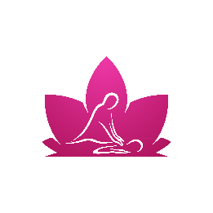
Intuïtieve ontspannings massage
(alleen voor vrouwen)

Gun jezelf een moment van rust en omarm wie je bent.
Maak verbinding met jezelf om ook verbinding te houden met je partner, gezin, werk, vrienden.
Jij bent het waard om goed voor jezelf te zorgen!!

Geniet van deze heerlijke aromatherapie massage inclusief ontspannend voetenbad.
- Prijs: €45,-
- Duur: 60 tot 90 min.
- Deelnemers: 1
- Zelf meenemen: 1 grote handdoek en 1 kleine handdoek

Voor uitgebreide informatie en boekingen kun je mij bereiken via:
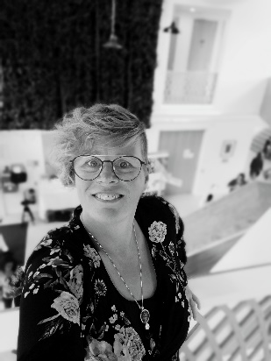
06-34343741: een app of sms werkt het beste.
www.happyhealth-kado.nl
mail: ontspanning@oase-onderweg.nl
Locatie: De 2 Gebroeders
Weteringoost 66-a
Wetering.

Ik kijk uit naar onze ontmoeting,
Zorg goed voor jezelf en lach iedere dag.
Lieve groet Martine Pastoor-Kolkman

